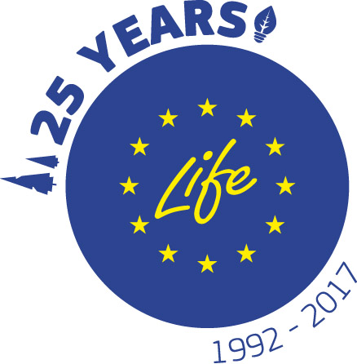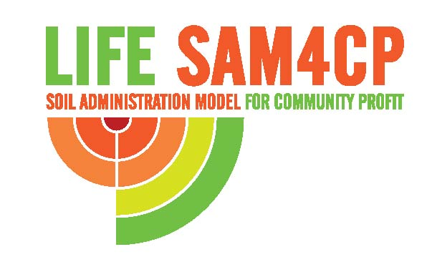

Seminario internazionale del Progetto Europeo LIFE SAM4CP

“Soil Administration models for community profit”

Suolo, servizi ecosistemici, infrastrutture verdi e blu, resilienza e pianificazione

Torino, Sede della Città Metropolitana di Torino
Sala riunioni 15° piano – c.so Inghilterra 7

MODULO DI ADESIONE

da inviare entro il 13 novembre 2017 a:
sam4cp@cittametropolitana.torino.it

Partecipante (Nome/Cognome)__________________________________________________________

Ente / Istituzione _____________________________________________________________________

Con sede in via ______________________________________________________________________

Città __________________________Prov________________ Cap _____________________________

E-mail _____________________________________________________________________________

Per informazioni contattare Simonetta Alberico Tel. 011 8616223, e-mail: sam4cp@cittametropolitana.torino.it

